上周的pair coding结束后，小伙伴们是不是还是觉得意犹未尽呢？在听过上周两位大神的分析后是不是突然感觉灵感涌现，也想亲手尝试一下呢？

FCC广州给你舞台~~~

三月两次的线下活动之第二次将于【2018年3月25日】在**一起开工社区**举行，本次活动的主题是--

**“数据可视化”**

提起数据可视化，你的第一反应是这样？

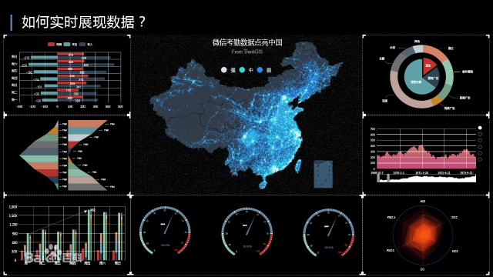

技术不错的数据分析师的确可以把可视化做的如此酷炫，现在网上有很多工具也可以帮我们实现，文末也会为大家盘点一些工具。

但，FCC想要告诉大家的是，数据可视化其实并不是高不可攀，它只是展示数据用的一种手段和工具。像度娘解释的一样：

数据可视化，是关于数据视觉表现形式的科学技术研究。其中，这种数据的视觉表现形式被定义为，一种以某种概要形式抽提出来的信息，包括相应信息单位的各种属性和变量。

它其实只是一个数据视觉表示的形式，甚至一个清晰的表格也可以说是一种简单的数据可视化。

基于此，FCC广州决定再办一次线下活动，也可能会成为**最后一次免费的线下活动**哦，想要参加的程序猿，抓紧机会。

活动的具体信息：

时间：2018年3月25日

地点：一起开工社团

主题：将之前的棒球数据分析可视化

语言：不限语言

形式：pair coding

期待大家的参加，西西和Nico也会早早的在一起开工社团等大家~

参加本次活动，你将获得：

① 了解不同语言在可视化上有什么不同的地方

② 学习尝试做一次数据可视化

③ get思考问题的不同角度，学习大神的思考方式

④ 认识新朋友

⑤ 体验pair coding，更加愉快的打代码

更多好处，等你来发现~

彩蛋

数据可视化比较好的网站推荐：

1

**百度·图说**

网址：http://tushuo.baidu.com/

会Javascript和HTML基本上做可视化没有任何问题，甚至不会编程也可以做可视化。

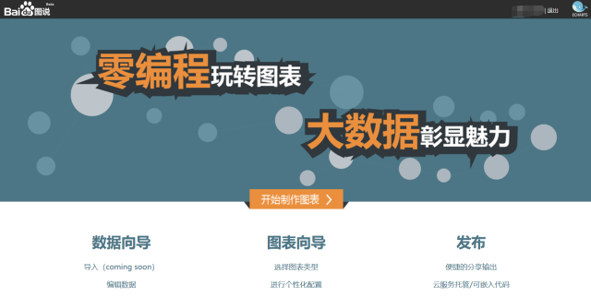

2

**ECHARTS**

网址：http://echarts.baidu.com/

ECHARTS和百度图说使用类似，只是功能更加强大，相比较而言门槛稍稍有点高，会Javascript 和 HTML基本上做可视化没有任何问题。

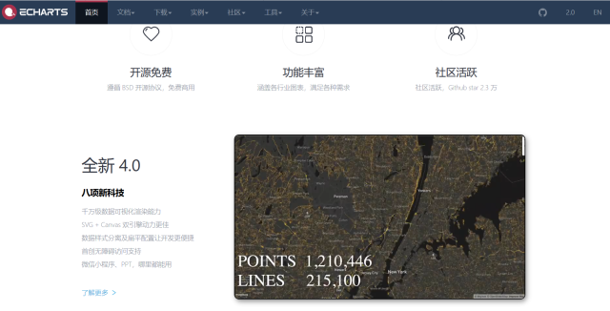

我的介绍就到这里啦，小伙伴们如果有想法，也可以在留言里和我们分享~

期待线下活动和你们见面